新点招投标清单转换工具(洁源版)

操作手册

目录

一、 清单转换工具的下载、安装及使用 1

1、工具的下载 1

2、工具的安装 1

3、工具的使用 5

二、 招标清单转换工具的操作和使用 6

1、 新建清单 6

2、 导入Excel表单 8

3、 生成清单 14

三、 投标清单转换工具的操作和使用 15

1、 新建清单 15

2、 导入Excel表单 17

3、 生成清单 22

四、 常见问题的解决方法 23

# 清单转换工具的下载、安装及使用

## 1、工具的下载

打开浏览器，并输入地址：<https://www.etrading.cn/>，进入新点电子交易平台，点击右侧“常用下载”，进入下载中心，点击“新点招标清单转换工具（洁源版）”或“新点投标清单转换工具（洁源版）”，进行清单转换工具安装包的下载。

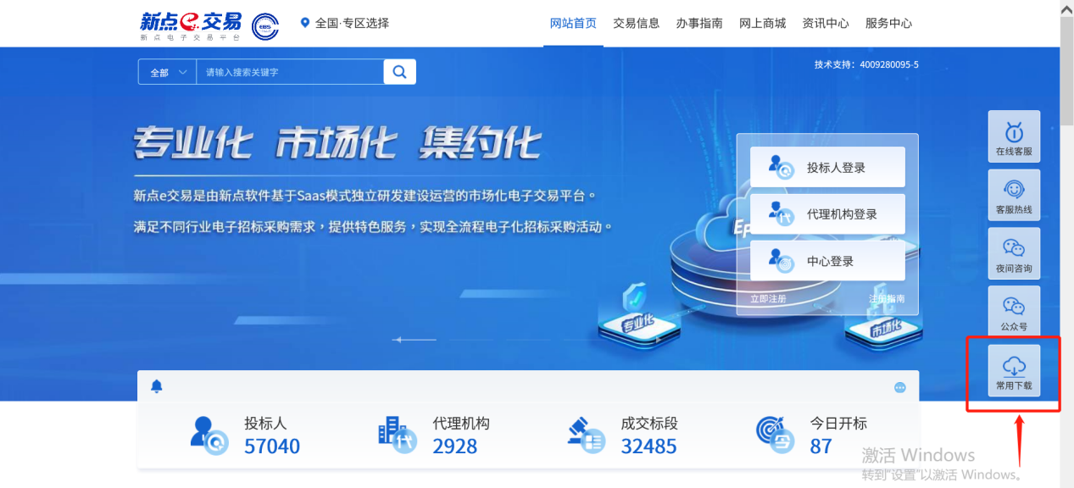

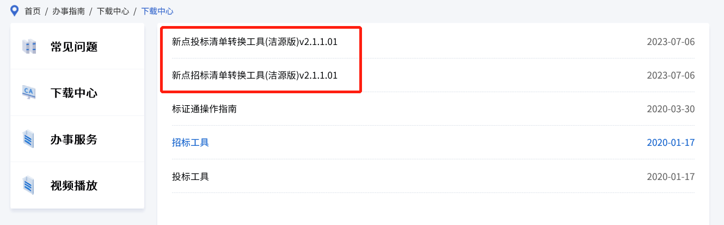

## 2、工具的安装

根据需要，选择安装“新点招标清单转换工具（洁源版）”或者“新点投标清单转换工具（洁源版）”。投标转换工具可以转换生成投标清单或控制价清单；招标转换工具可以转换生成招标清单。压缩包解压后分别得到两个安装包，分别是：招标清单转换工具和投标清单转换工具。

双击安装包进行安装，如下图所示：

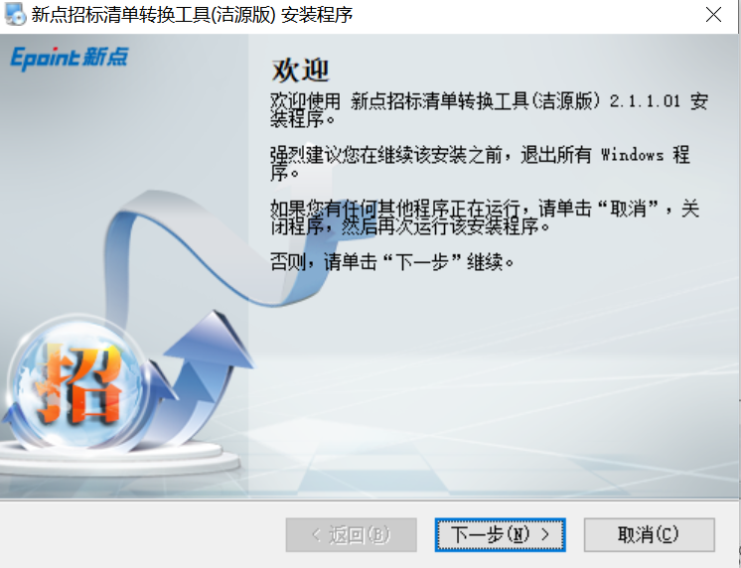

点击下一步

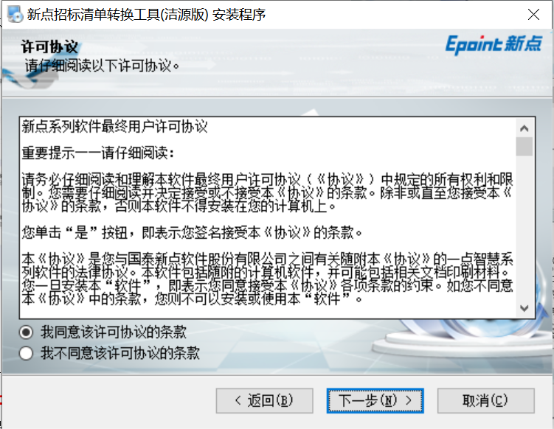

点击“我同意该许可协议的条款”并点击下一步进行操作

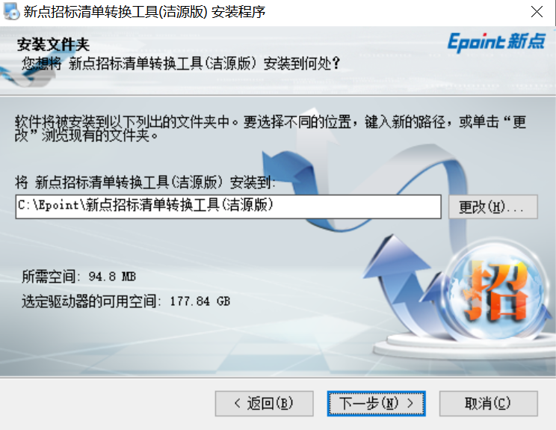

修改或者选择默认安装路径然后点击“下一步”。

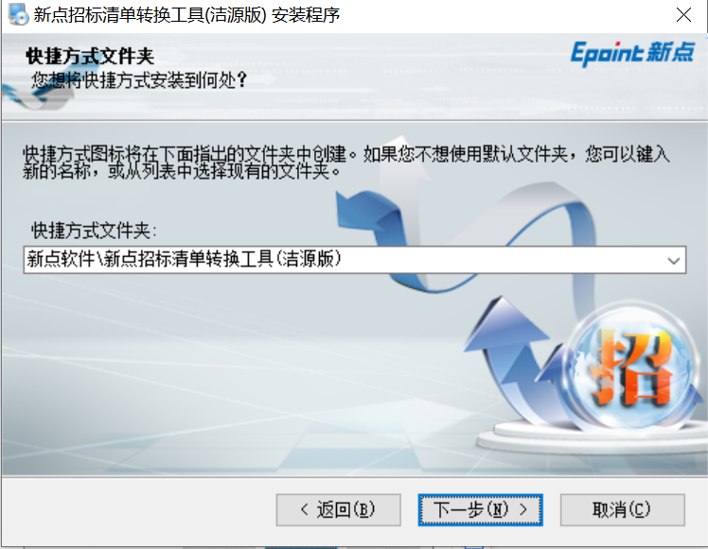

选择快捷方式文件存放位置

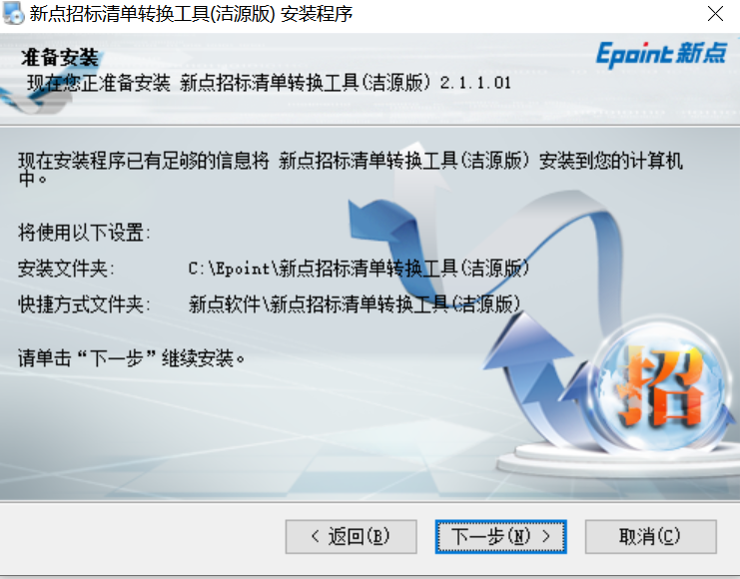

继续点击下一步

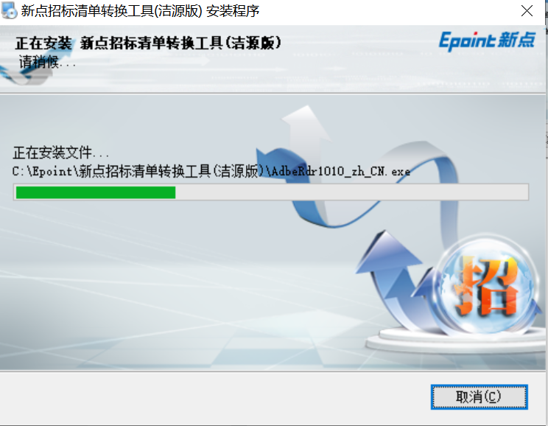

开始安装

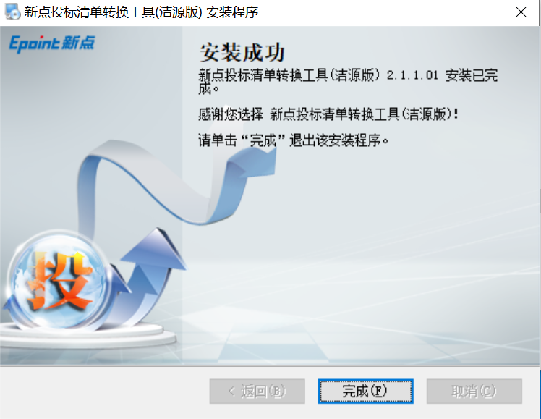

点击完成。转换工具安装完成之后在电脑的桌面上会生成一个快捷方式



清单工具即安装成功，投标清单转换工具的安装请参照以上内容。

## 3、工具的使用

**注意事项：**

**1、清单工具的使用人为相关专业的【造价人员】。**

**2、清单工具使用涉及专业表格的调整，建议造价人员按照【参考表格】调整，确保文件规**

**范。注意： 清单编码符合规范，各章节必须清晰，清单层次分明。**

**3、具体操作步骤下文阐述。**

# 招标清单转换工具的操作和使用

## 新建清单

鼠标右键点击桌面上“新点招标清单转换工具(洁源版)”的快捷方式进入工具

然后进入下图页面：

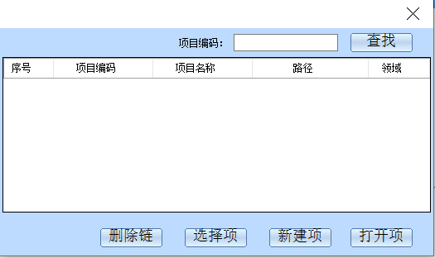

点击图中的“新建项目”按钮：

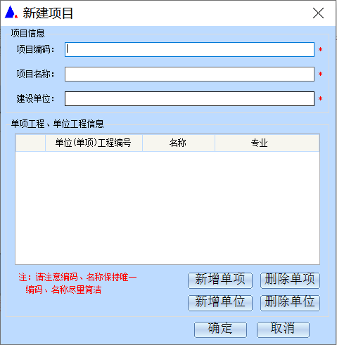

输入项目的编号、名称以及建设单信息。然后点击新增单项工程。

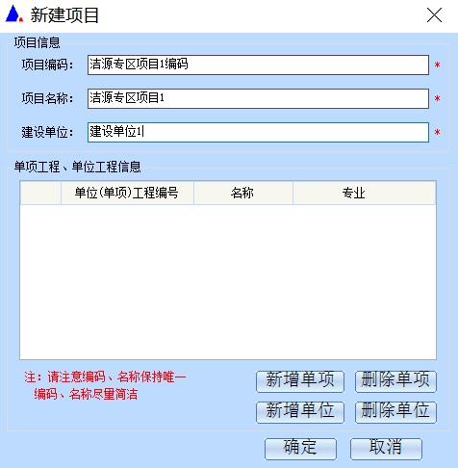

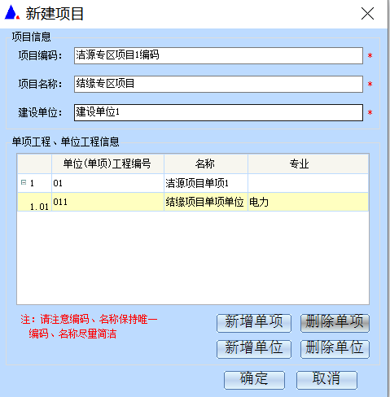

然后鼠标双击上图中黄色框体区域，并录入单项工程的编号、名称。

然后点击“新增单位工程”，并录入单位工程的编号名称以及编制类型及计价依据。

上图中的单项工程和单位工程可以新增多个。新增完成后，点击“确定”按钮。

然后进入如下页面：

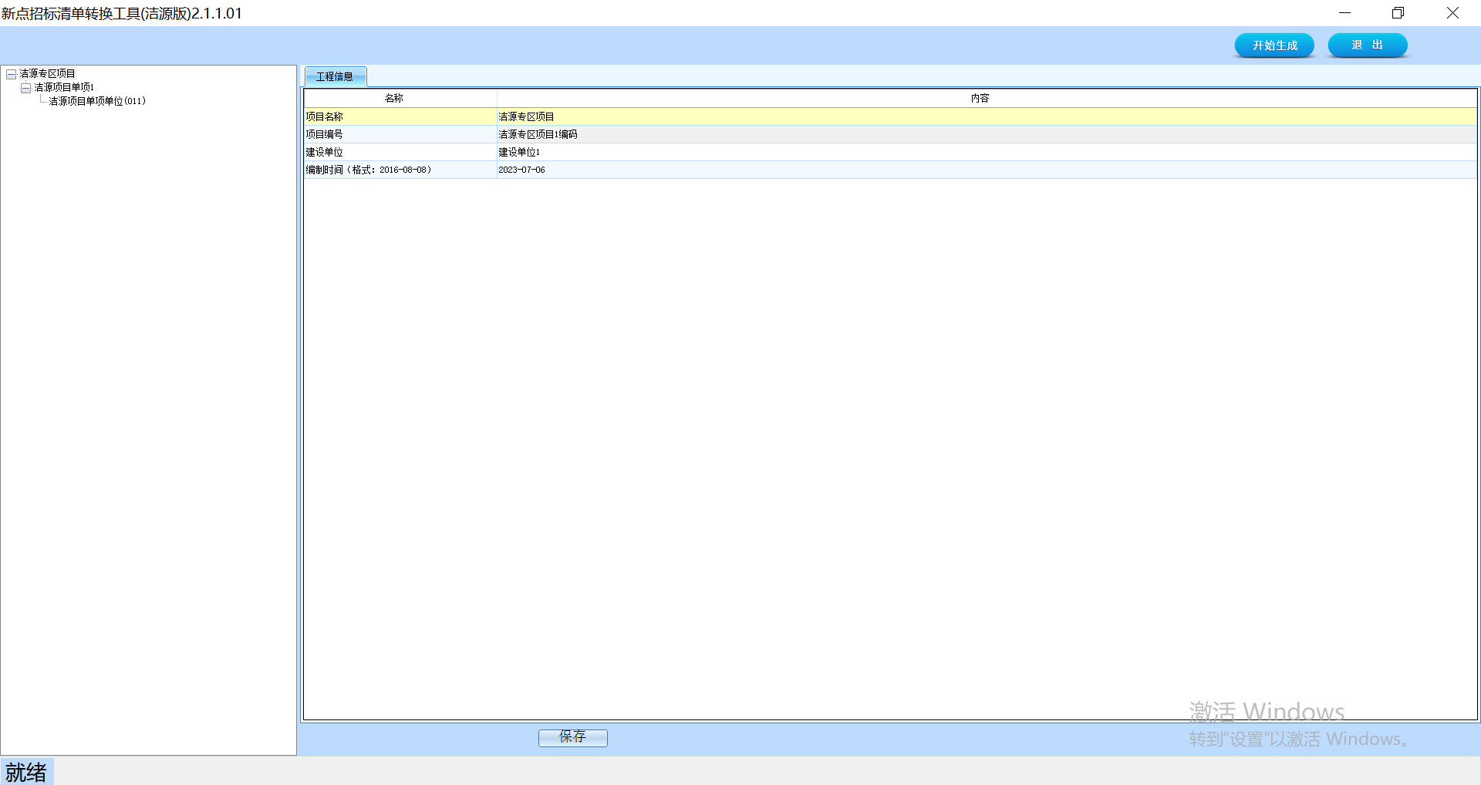

工具主页面如图

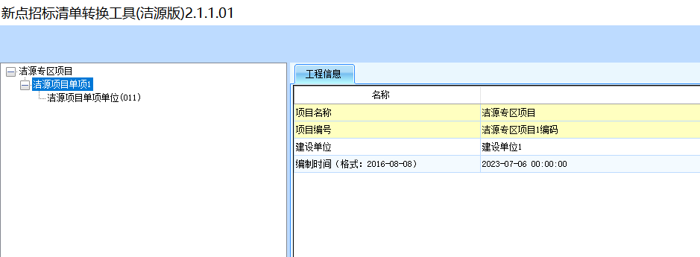

可以看到项目的名称、编号、建设单位等信息。

## 导入Excel表单

鼠标选中新增的“单位工程”。会显示出该单位工程所需要导入的 EXCEL 清单模板。

注意表格需要调整规范。

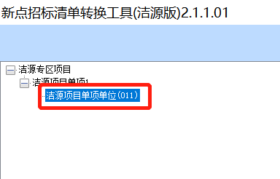

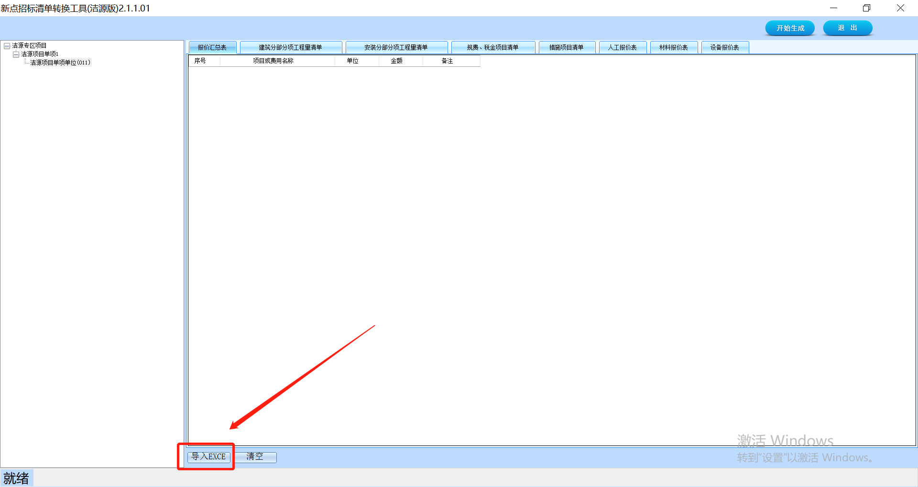

例如:鼠标点击“报价汇总表”，选择需要导入的 EXCEL 表即可。

这里选择“报价汇总标”，点击左下方“导入Excel”（需确认好对应页面）

点击“导入Excel”，选择对应的Excel文件进行导入。

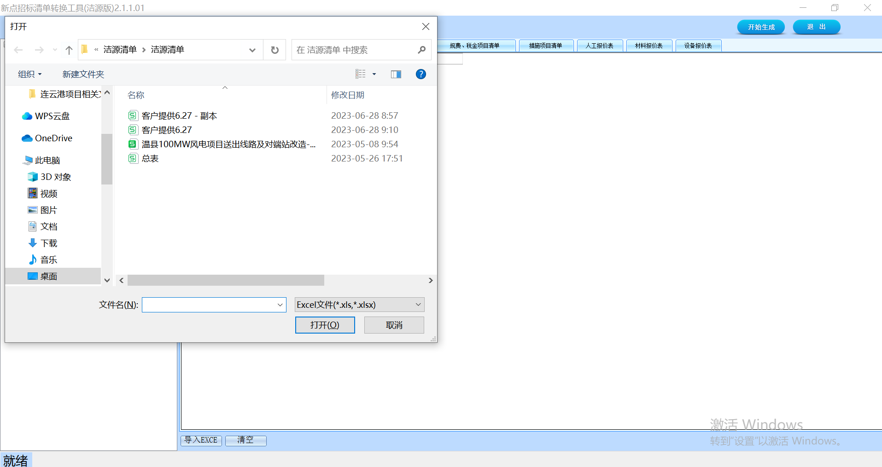

文件导入后，会弹出下方页面，选择对应的表单，进行重新读取，选择点击“导入数据”

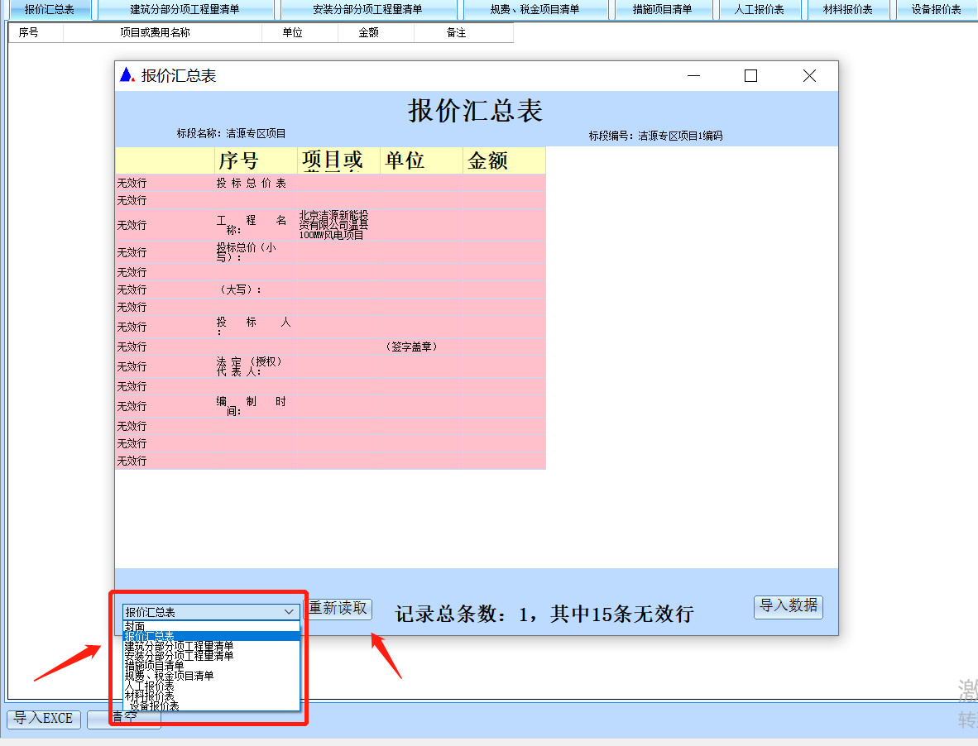

重新读取导入数据后，如下图所示：

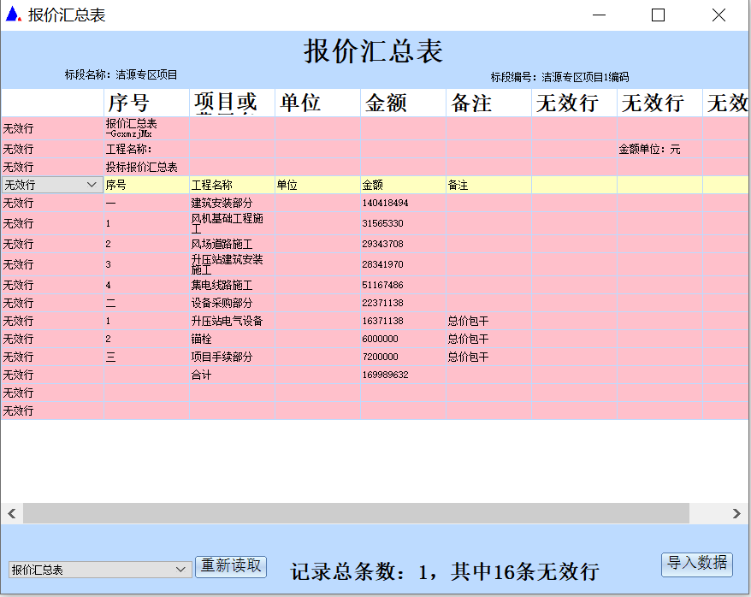

不难发现，数据虽然已经读取成功，但是都是“无效”的。

**此时需要手动将第一列字段进行调整与其相对应：**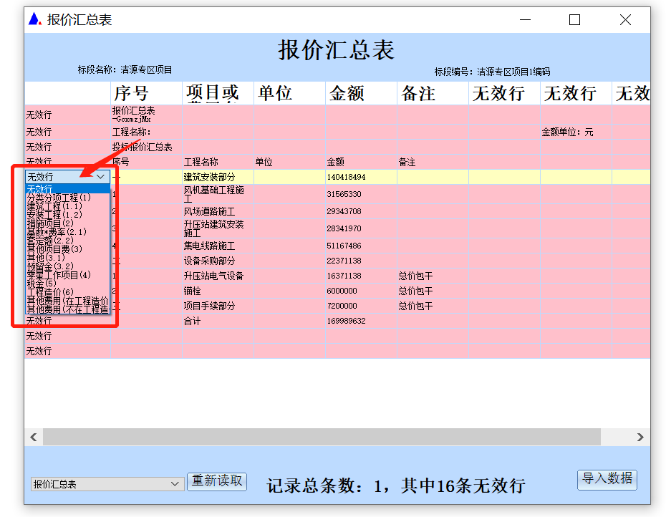

将每一行第一列进行修改后，**须检查无效行是否需要进行更改导入，**检查完成后，点击右下角导入数据，完成导入。

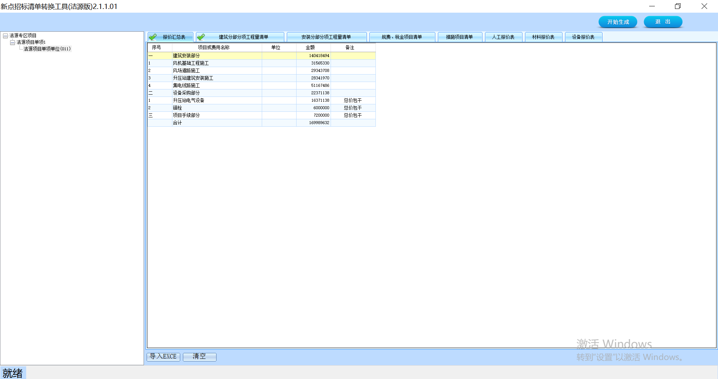

**成功导入后，相关人员需再次核对导入的表格是否符合要求，每一行数据必须对应正确，否则清单可能无效。**

接下来，将剩下的数据导入，步骤和之前的相同。

建筑分部分项工程量清单数据：

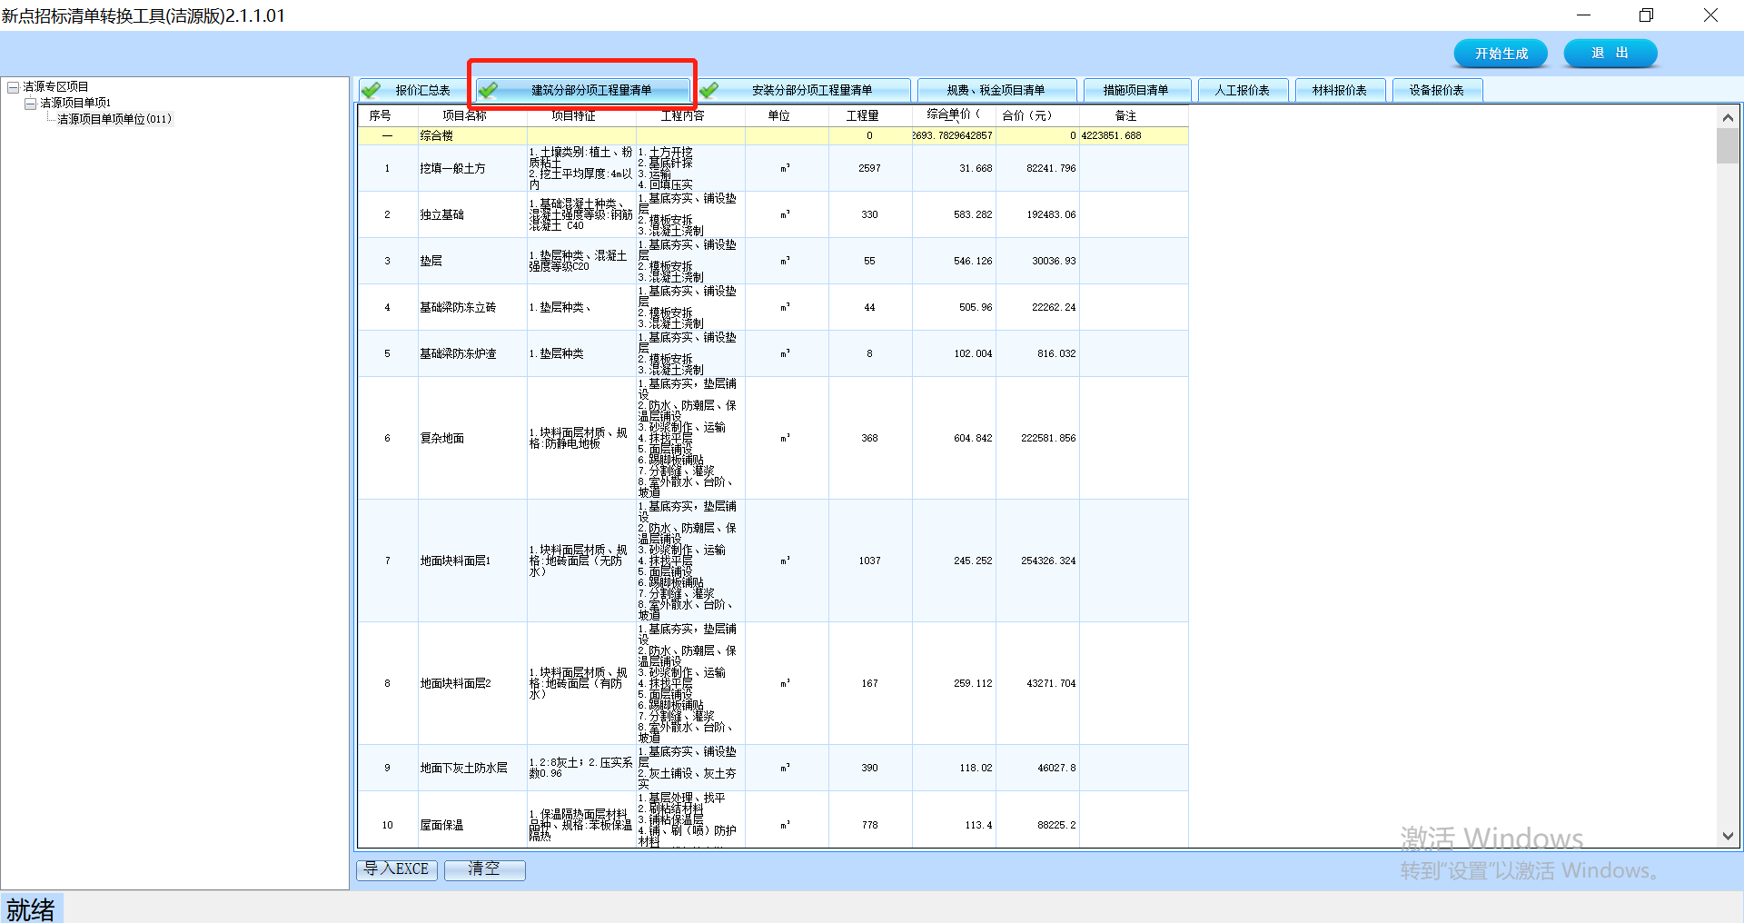

安装分部分项工程量清单数据：

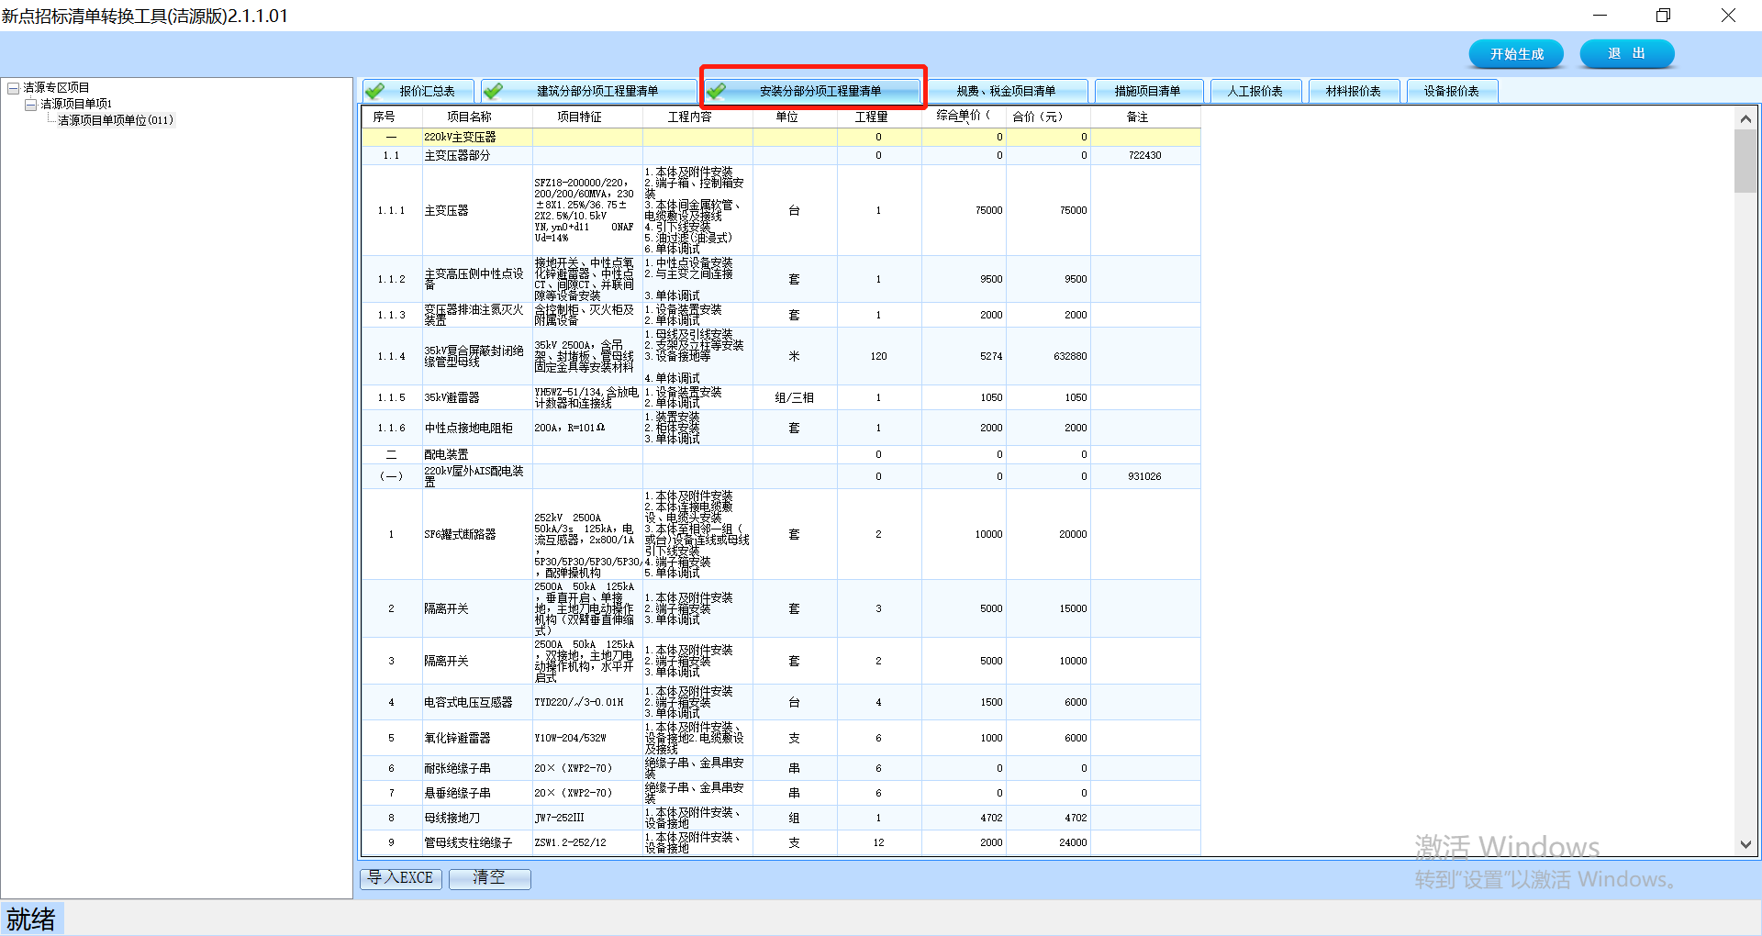

规费、税金项目清单数据：

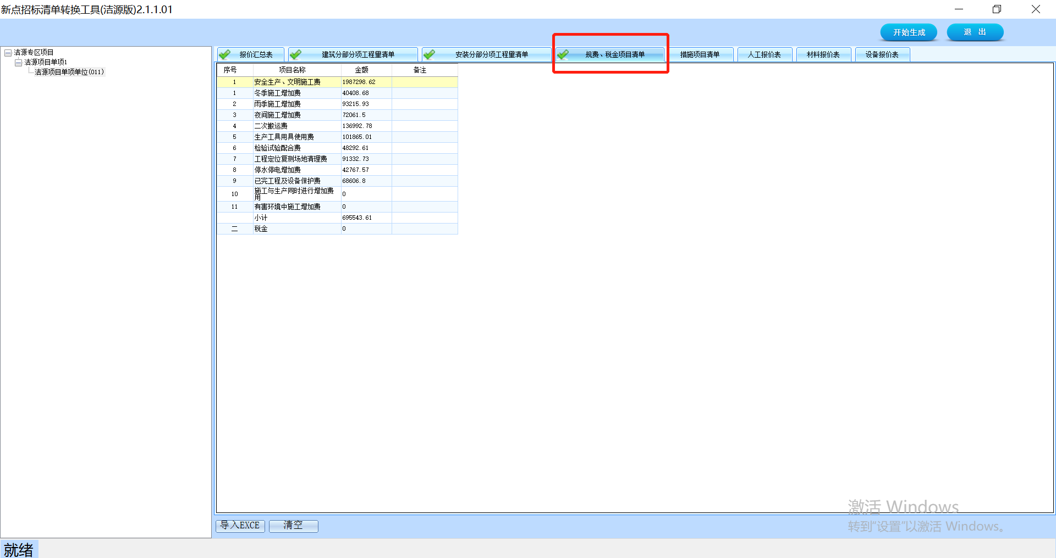

措施项目清单

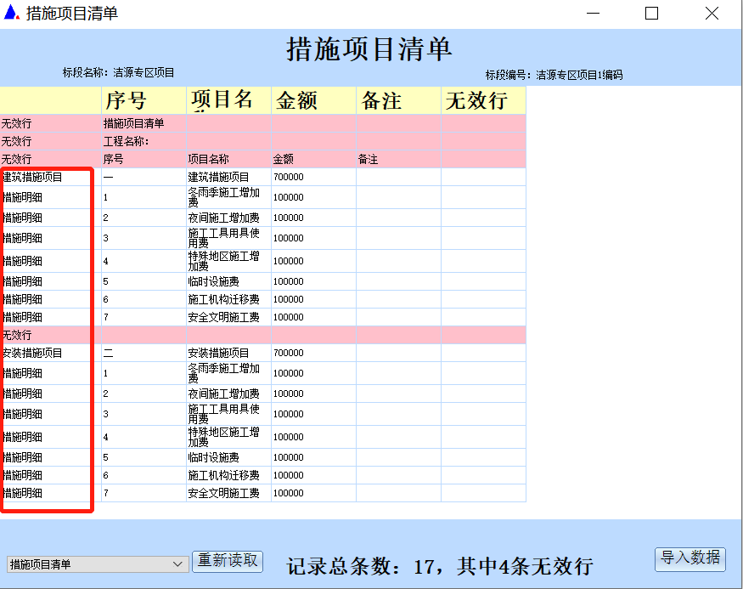

将有数据的无效行，更改为相应“措施明细”“建筑措施项目”“安装措施项目”，修改无误后，进行数据导入。

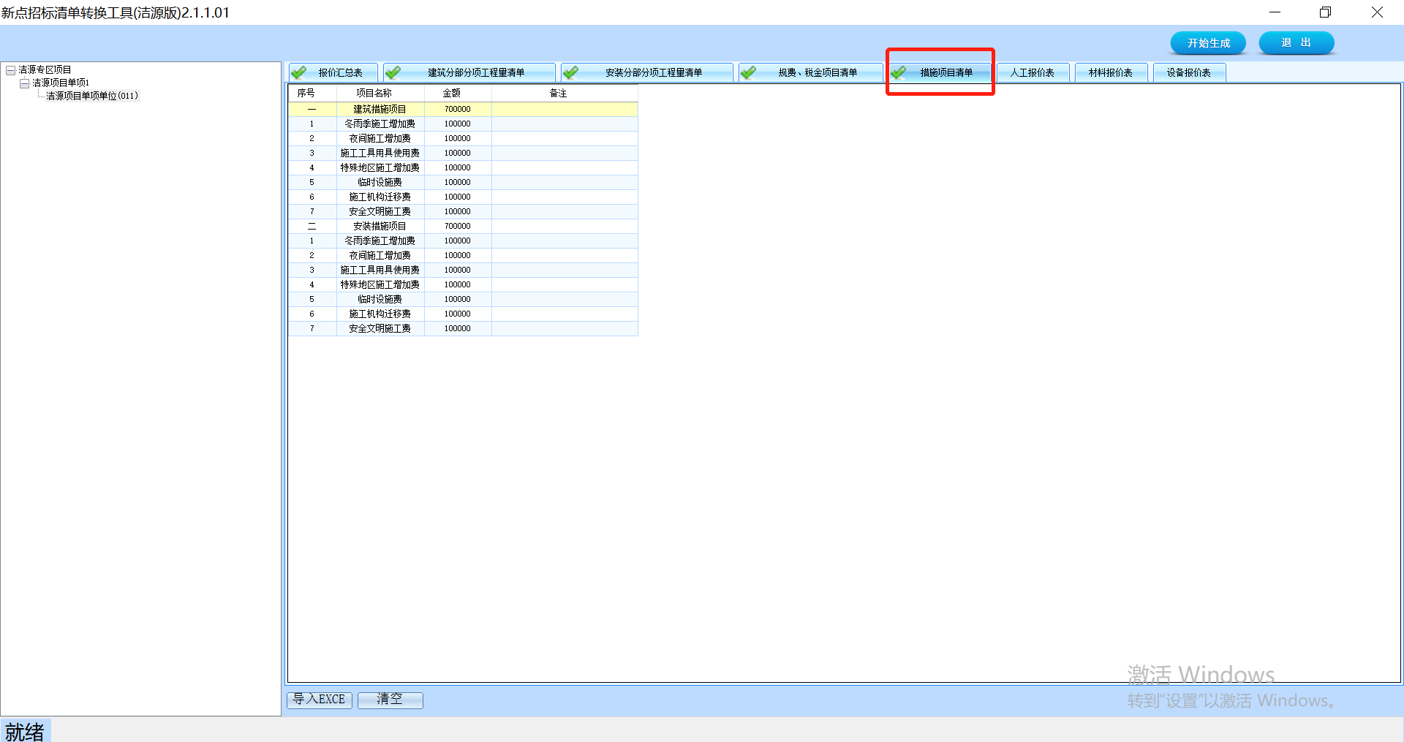

如上图，其他表格依此操作，依此导入即可。



## 生成清单

EXCEL 表格全部导入完成之后，手动设置一个路径用来保存生成的**洁源专区项目工程文件（格式为*xml）**

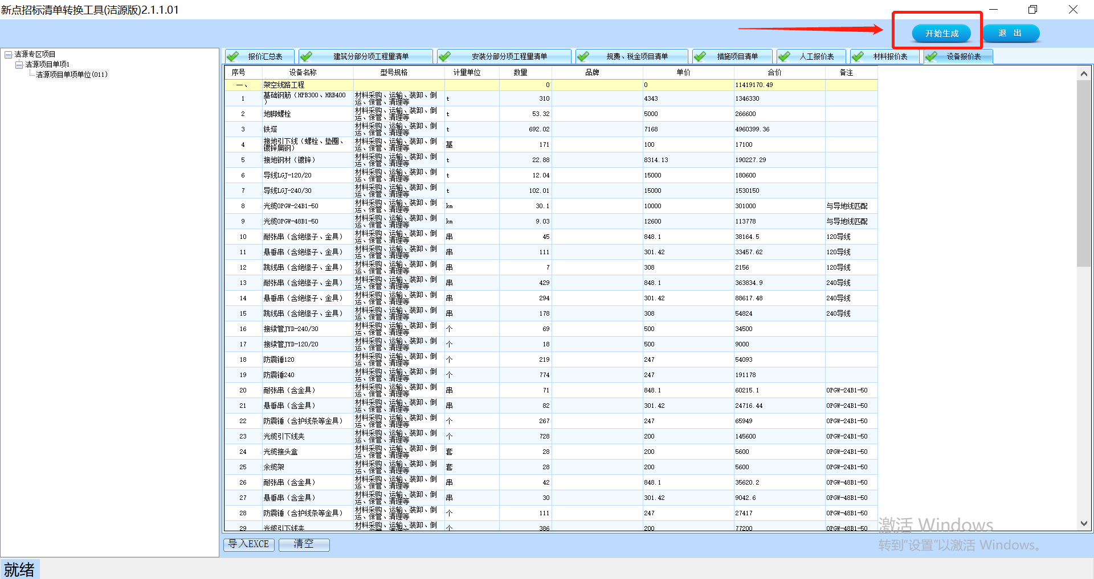

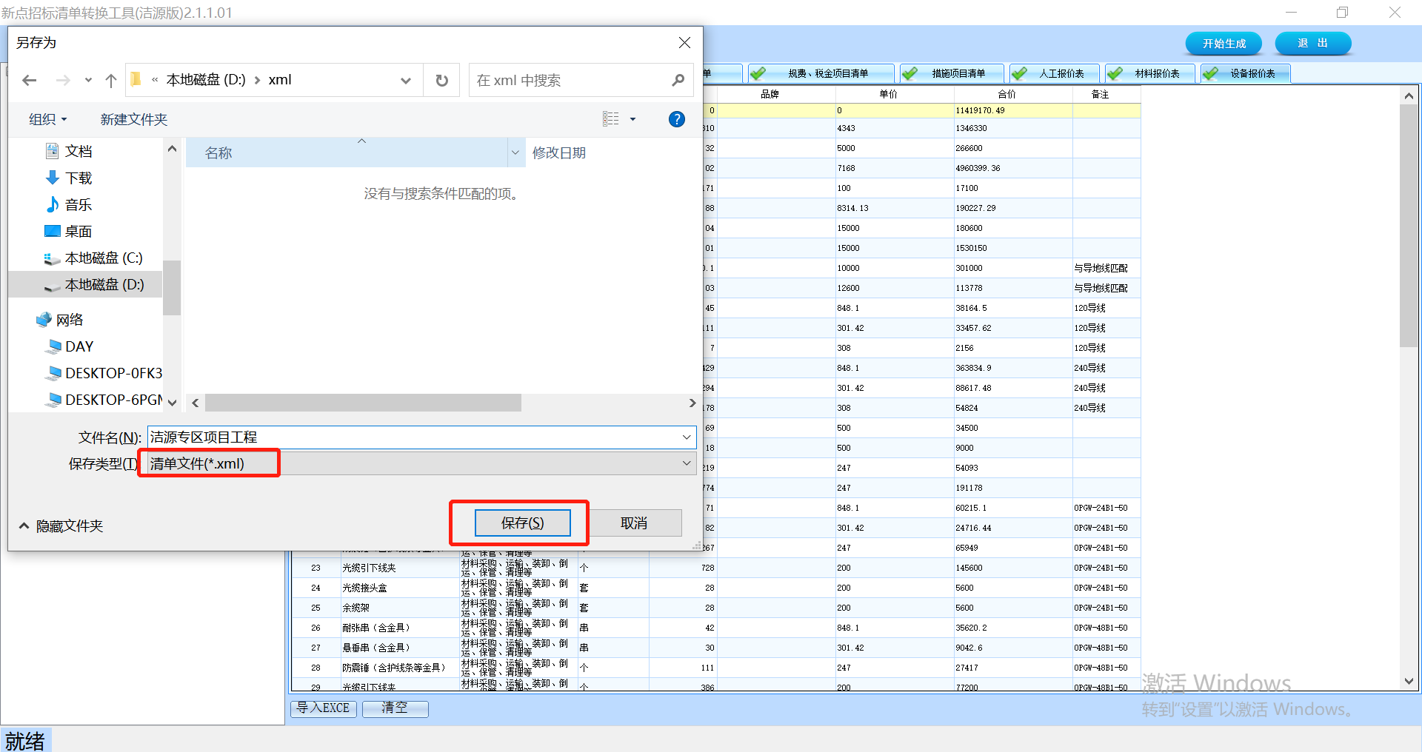

检查清单文件为**xml文件**，无误后，选择保存位置，点击保存，**生成清单成功**。

# 投标清单转换工具的操作和使用

## 新建清单

鼠标右键点击桌面上“**新点投标清单转换工具(洁源版）**”的快捷方式，进入清单转换工具。

然后进入下图页面：

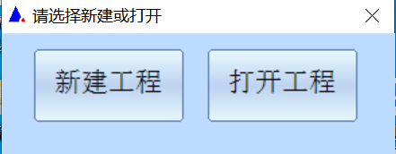

点击“**新建工程**”

首先选择 **xml格式** 的洁源专区项目工程招标清单。然后再选择一个路径来存放清单工程文件的存放路径。

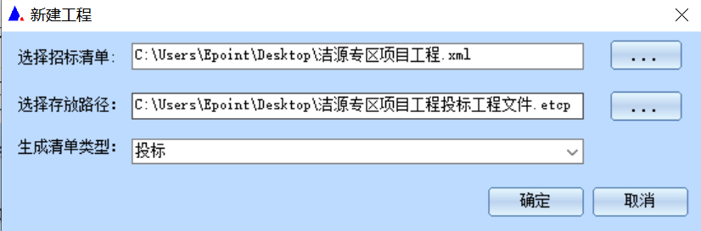

进入页面

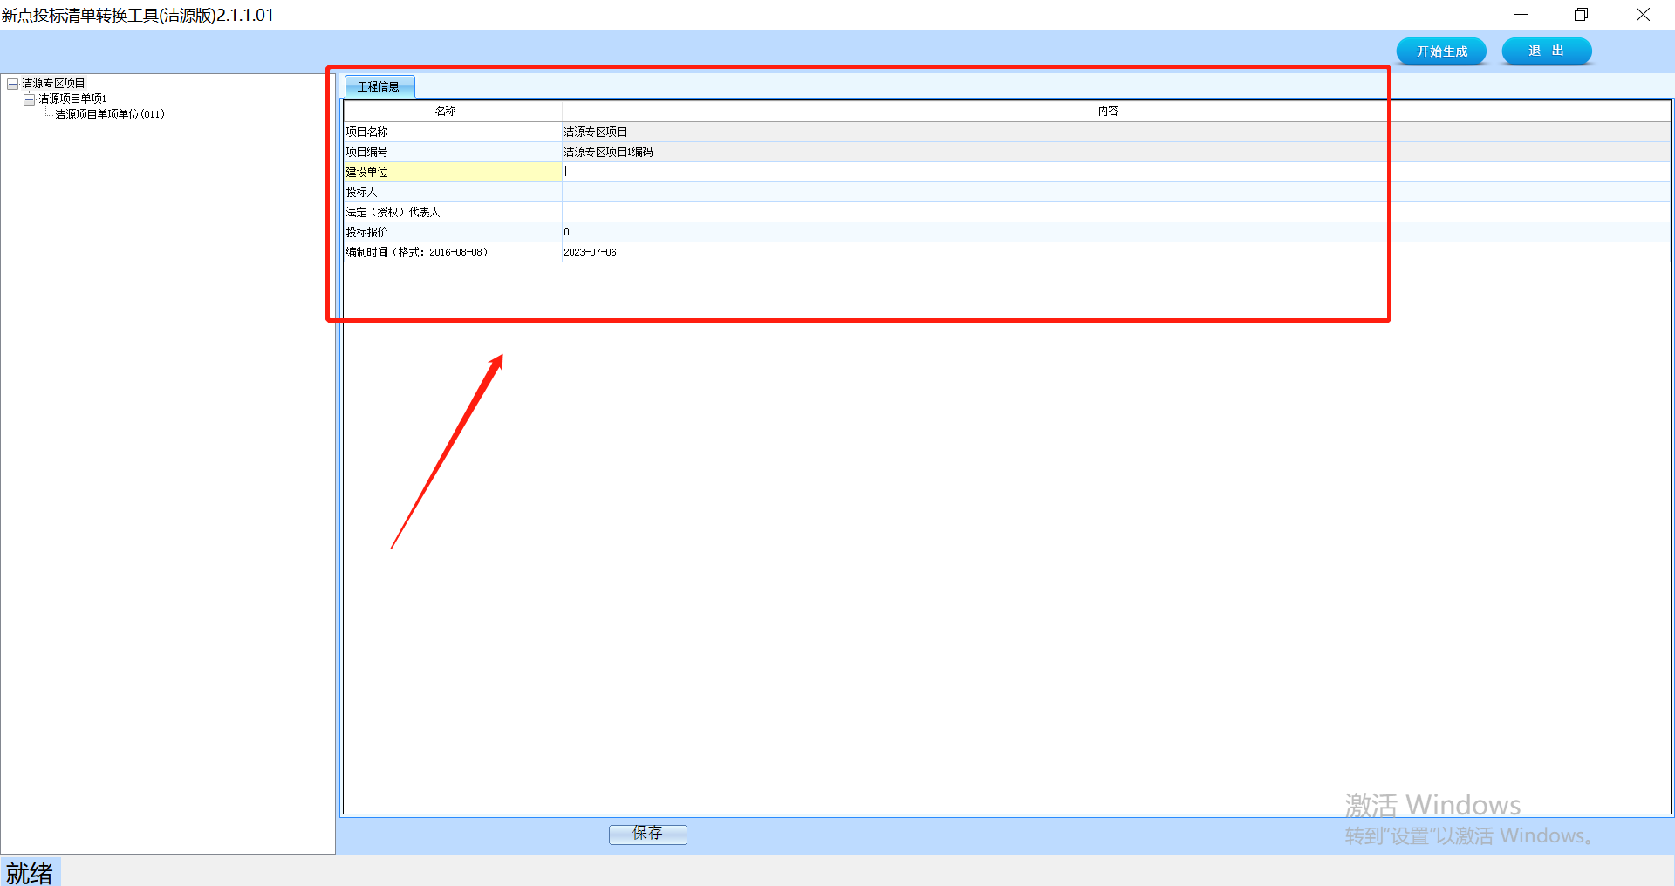

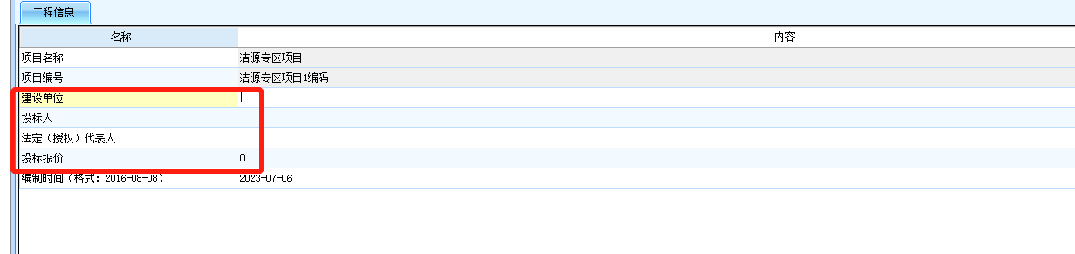

新建完成后，**应当完善工程信息，点击保存。**

## 导入Excel表单

**报表导入前，造价人员需要对投标 excel 表格进行调整，确保文件规范，且不得篡改**

**招标文件内容，严格按照招标文件清单要求制作投标报价文件。**

**清单编码符合规范，各章节必须清晰，清单层次分明。**

**实质性内容需要根据招标清单进行调整选择**

下面进行操作：

鼠标点击需要导入 EXCEL 清单的“单位工程”，随即该工程的报表模板会跳转出来。

例如：选择“报价汇总表”一栏，点击下方“导入 excel ”按钮。

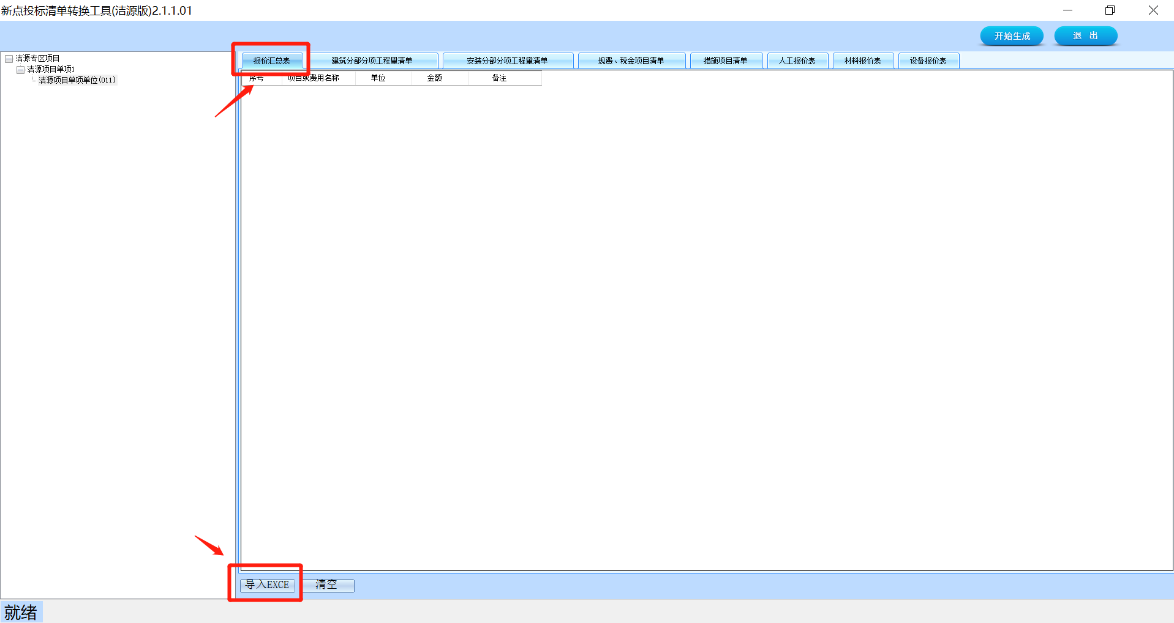

找到该excel表的相应路径，选择后打开。

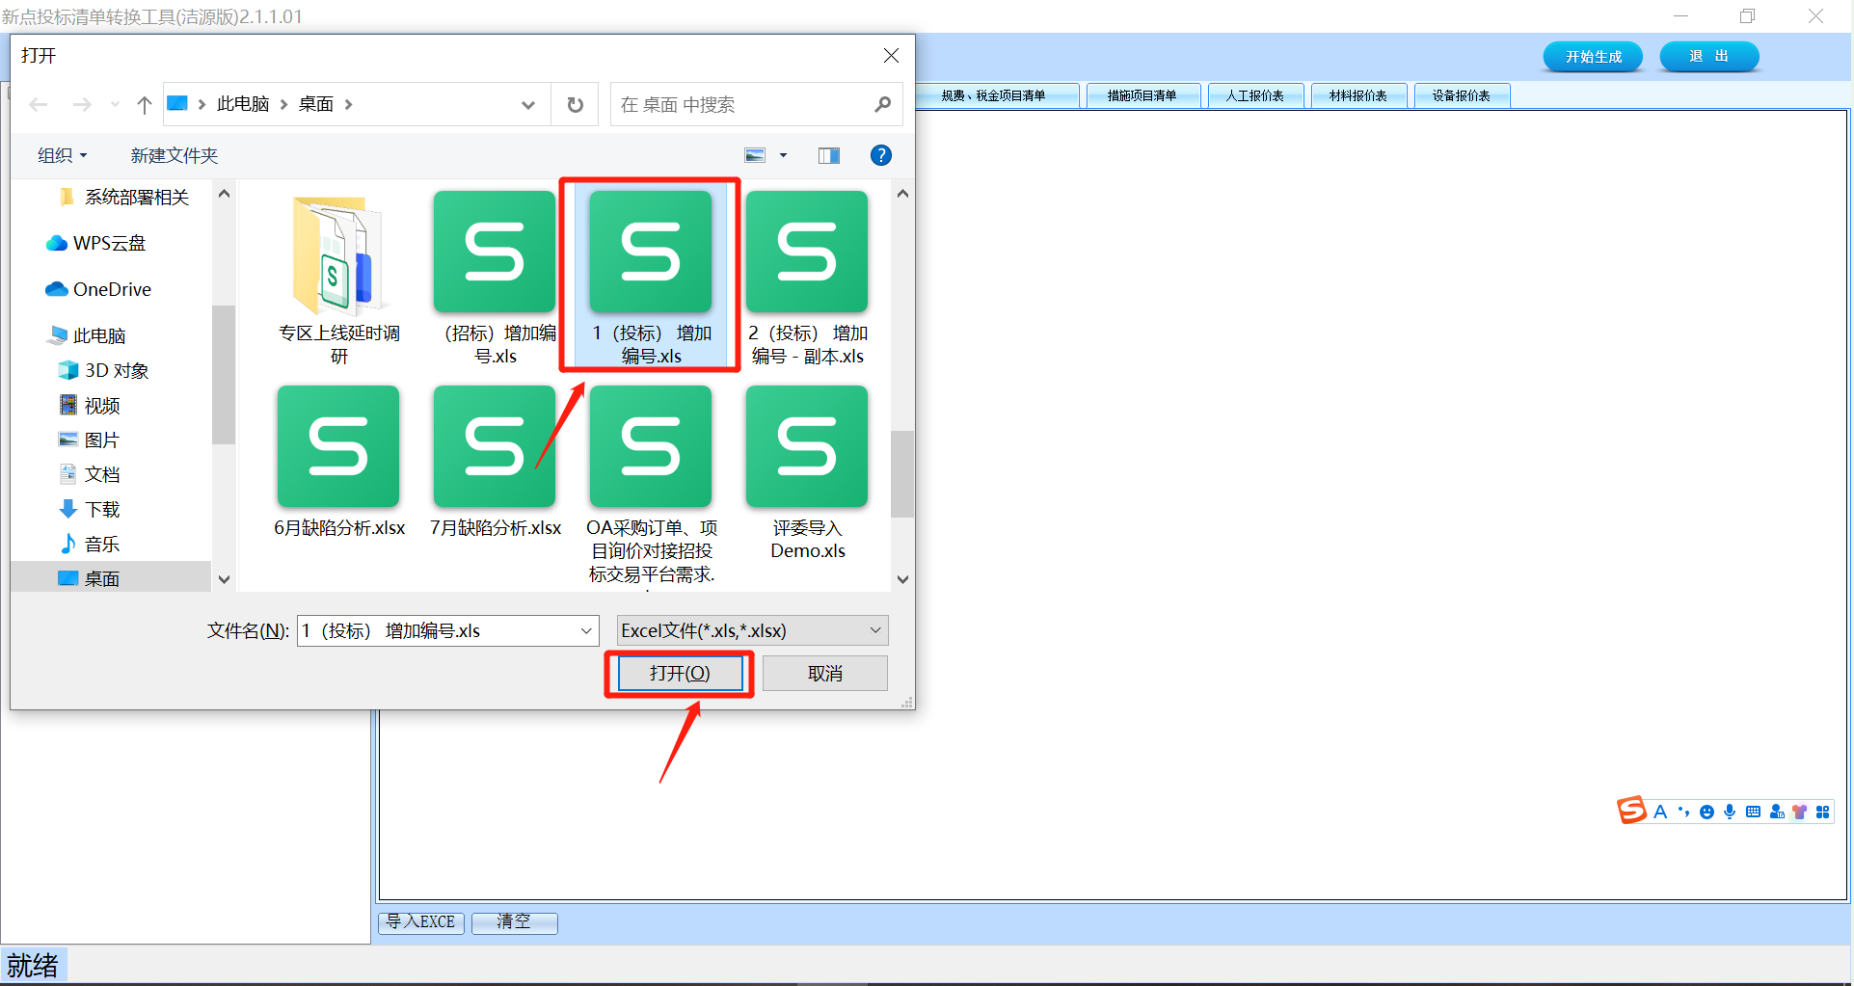

接着，在下方选择对应的excel表单，点击“报价汇总表”，点击“重新读取”

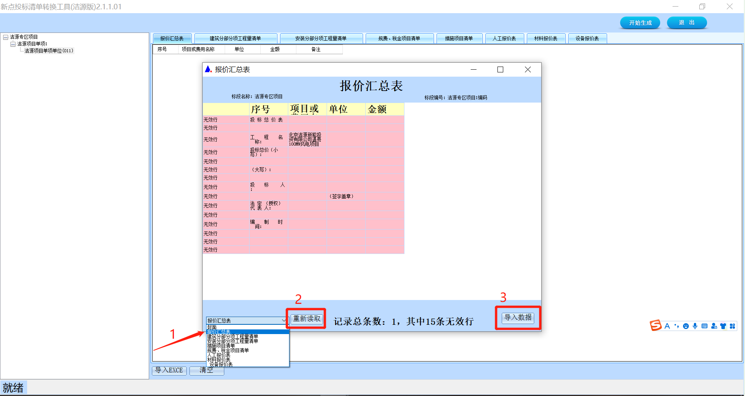

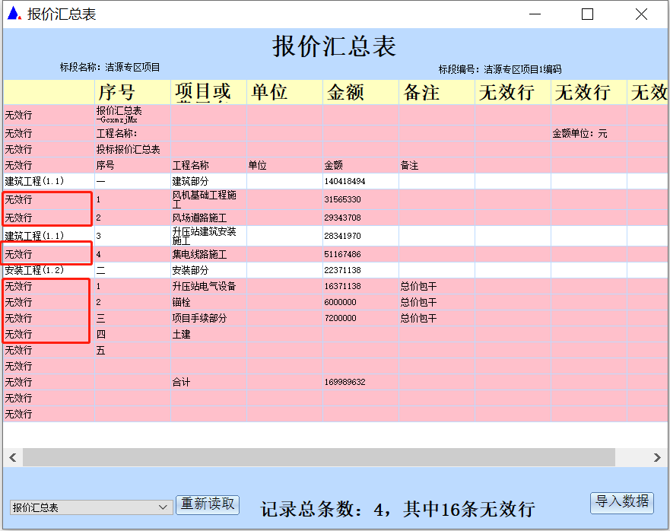

重新读取数据后的页面如上图。可以看到记录总数和无效行数，**此时应该检查“无效行”是否真实“无效”（与前述操作一致），确认无误后，点击“导入数据”。**

导入数据即成功。

**此处造价人员再次核对导入的表格是否符合要求，每一行数据必须对应正确。 否则清**

**单可能无效。**

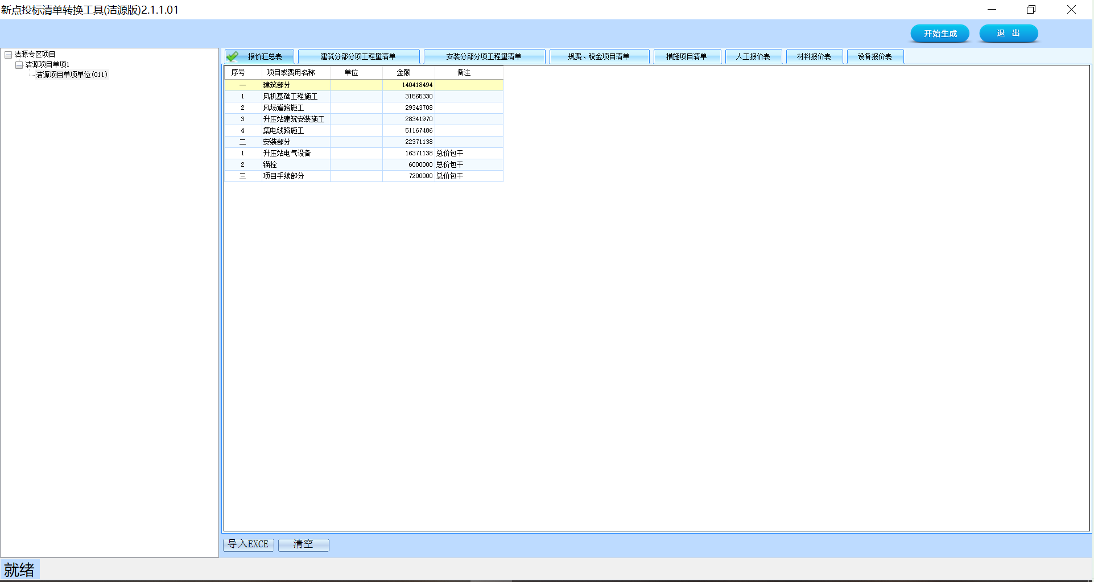

接着选择“建筑分部分项工程量清单”继续进行数据导入。

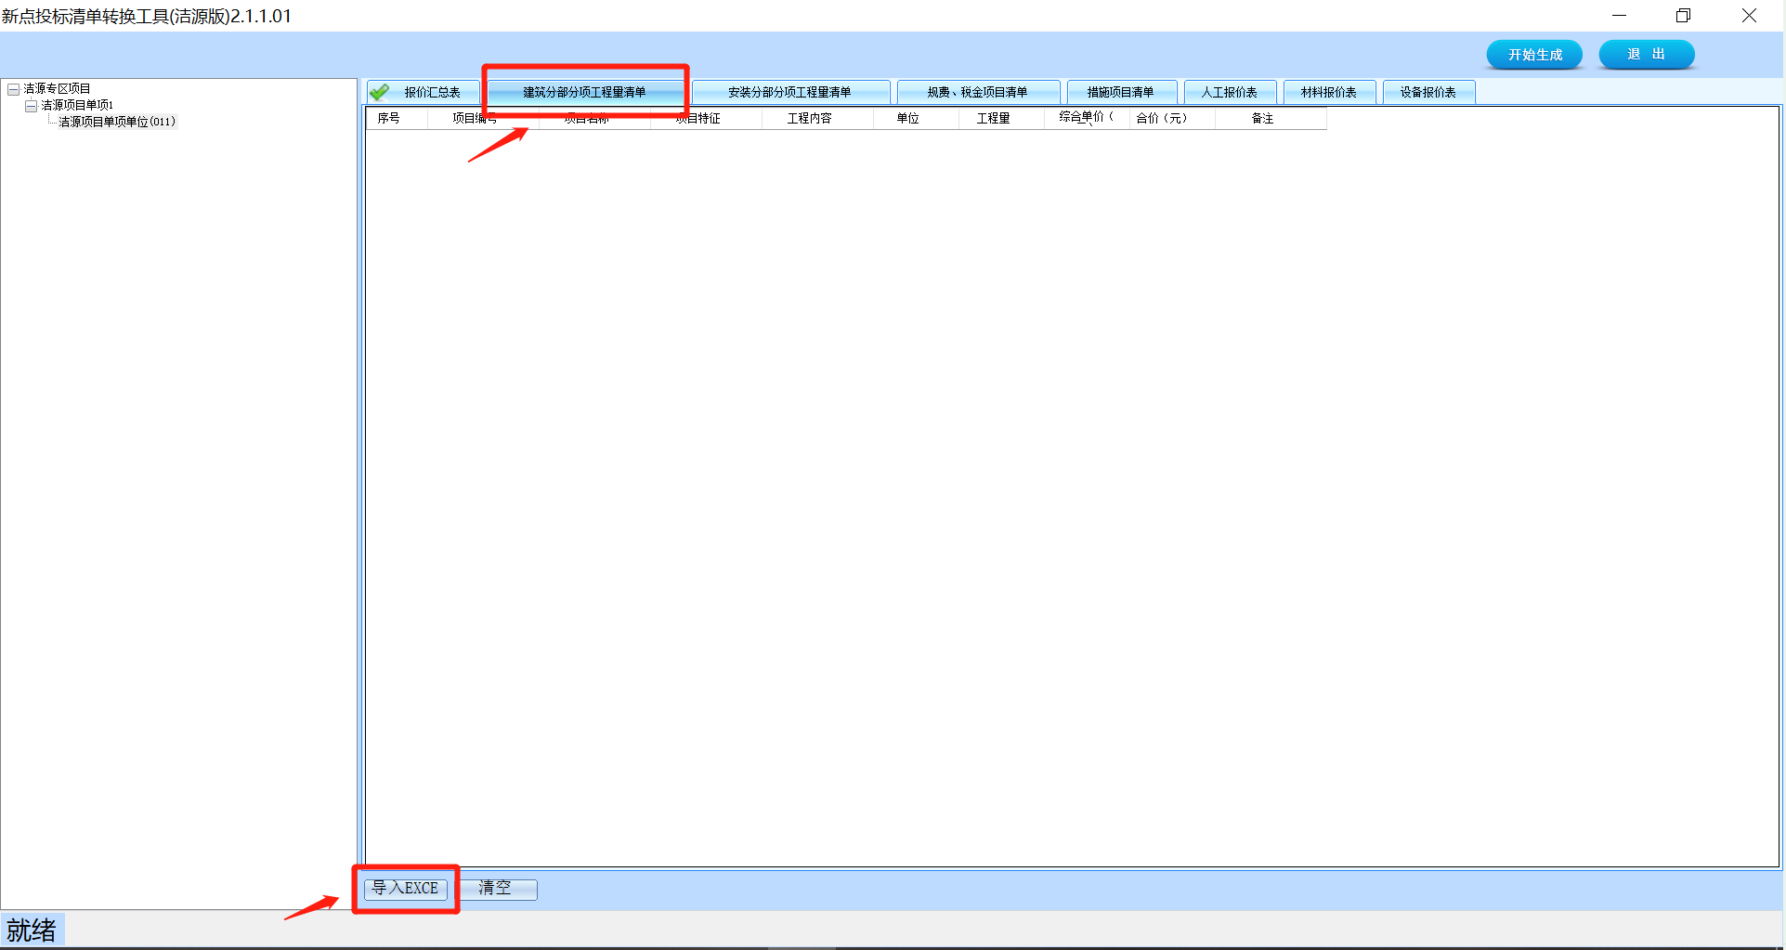

在下方选择对应的excel表单栏，点击“建筑分部分项工程量清单”，点击“重新读取”

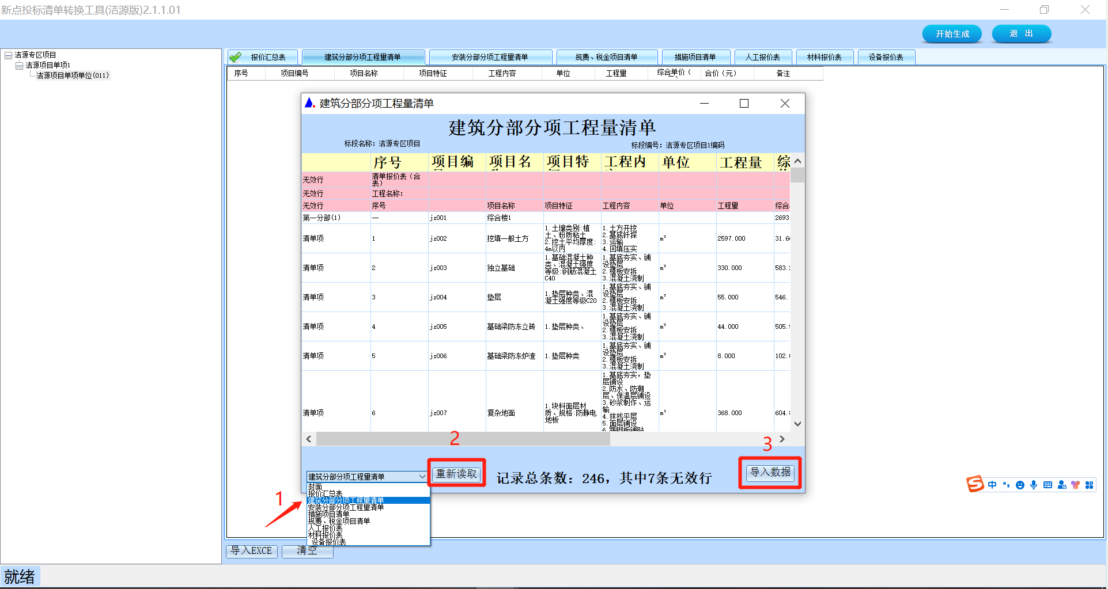

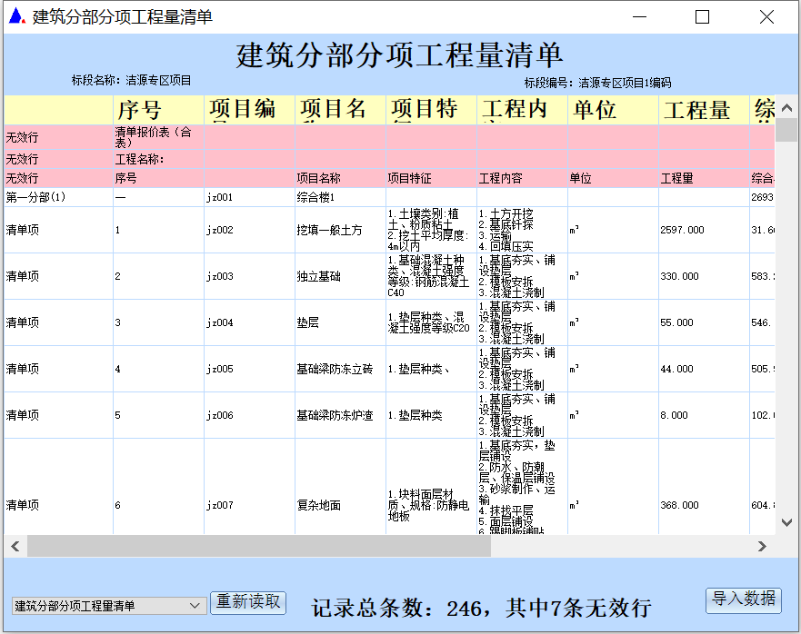

重新读取数据后，需要对表单进行检查，**核对无误后，点击“导入数据”，**导入数据即成功。

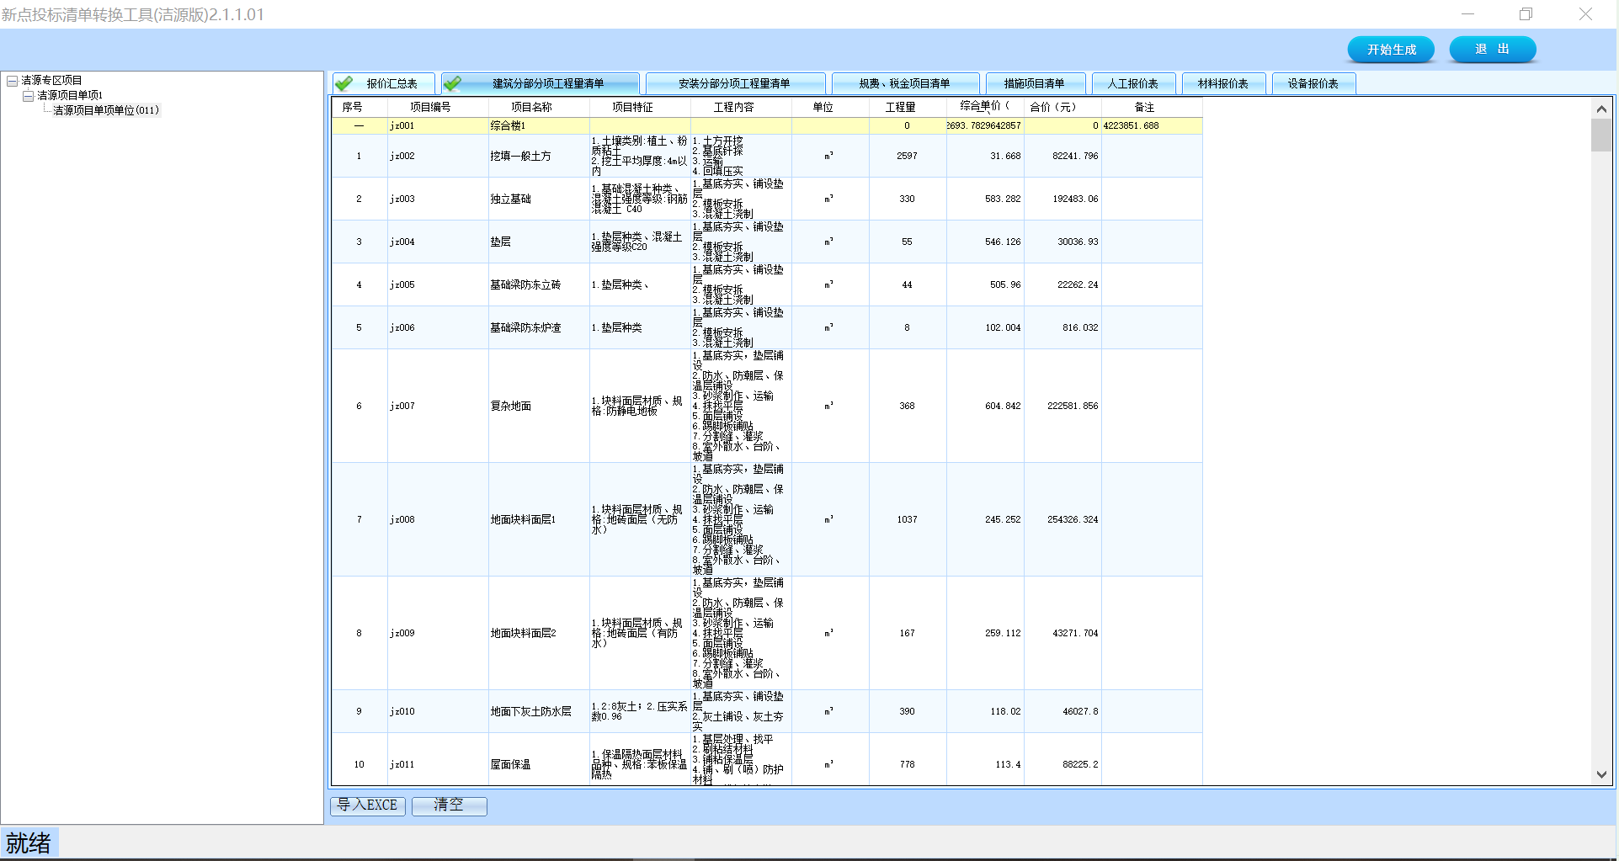

其他报表操作相同，在此不多赘述，表格导入完毕后，点击“开始生成”，即可生成文件。

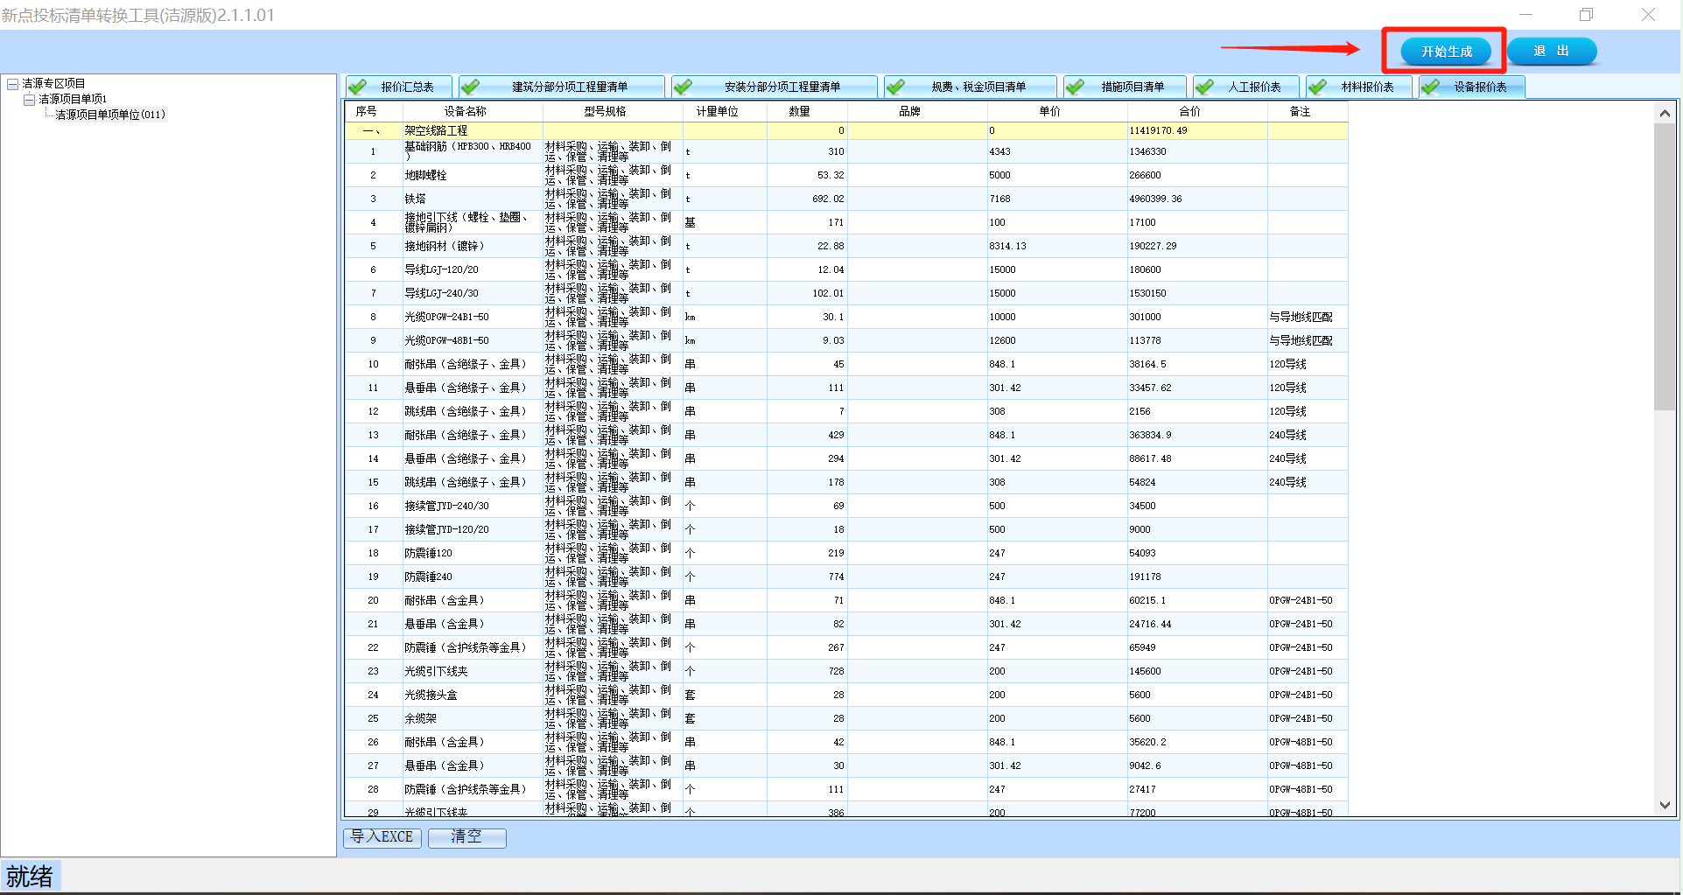

## 生成清单

选择一个路径来存放生成的**洁源专区项目投标清单（格式为*xml）**。

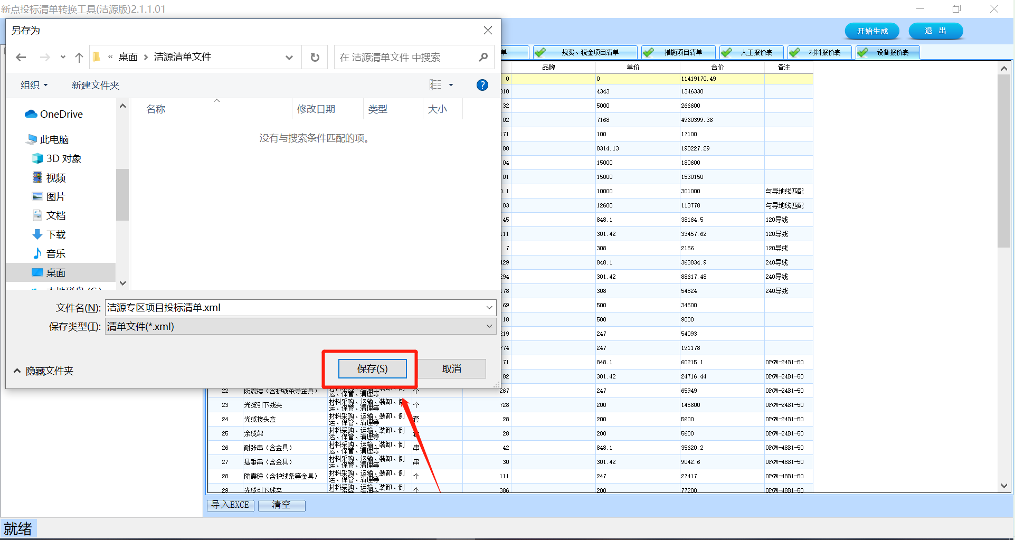

路径选择完成后，点击“保存”，文件生成成功。

# 常见问题的解决方法

1. 问题图示

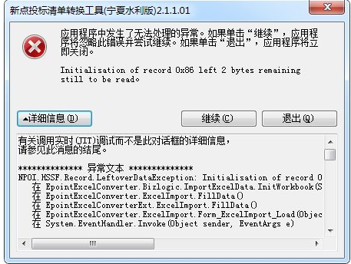

**解决方案：excel的读取方法调用的是微软方法，因此，文件需要由office导出，如果是wps导出的，可以使用office软件打开传的excel点击保存按钮，然后关闭再进行导入即可。**

1. 问题图示

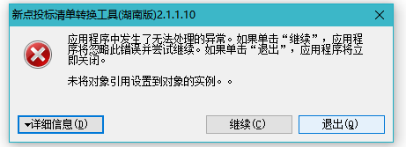

**解决方法：将excel另存为xlsx格式或者97-2003xls格式，或者安装ACCESS2007驱动、.net试下。**

1. 问题图示

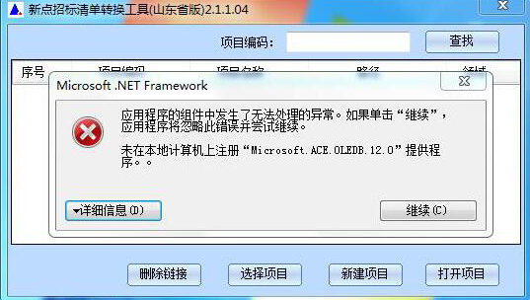

**解决方案：转换工具使用的数据库是access，因此，未安装access需要装下access2007**

**引擎**

附件：



1. 问题图示

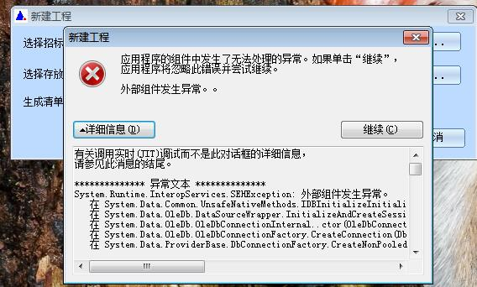

**解决方案：重新安装ACCESS2007驱动，不行的话卸载WPS安装offce2010试下**

1. 问题图示

新建工程，打开界面报错

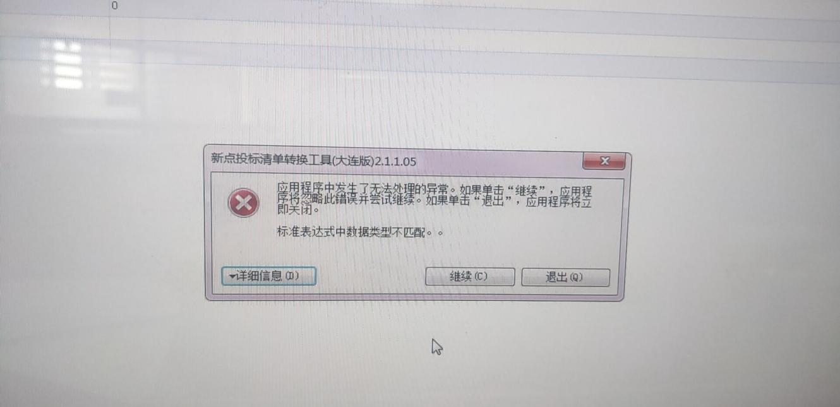

**解决方案：电脑设置的时间设置修改**

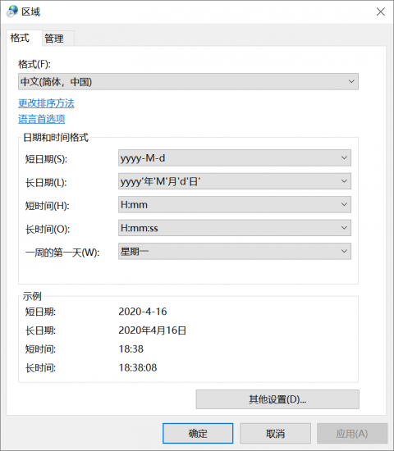

1. 问题图示

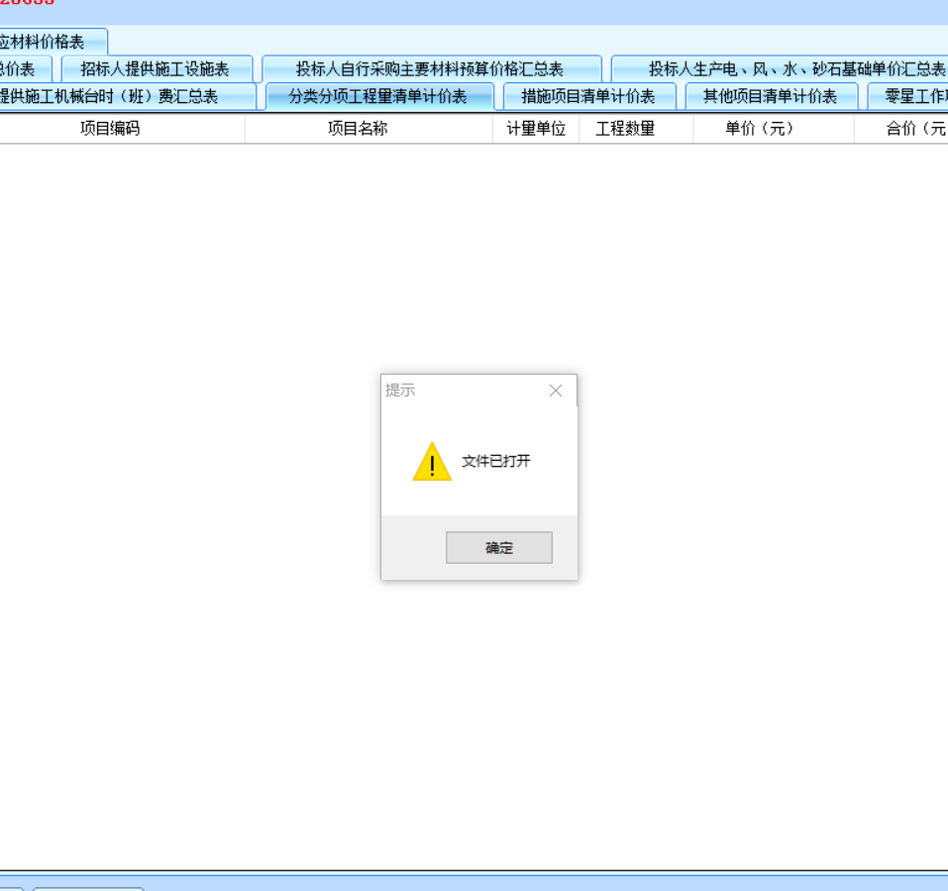

**解决方案：查看导入文件是否已经打开，使用转换工具时，报表在其他软件中应关闭，确保报表没有被占用。**

1. 问题图示

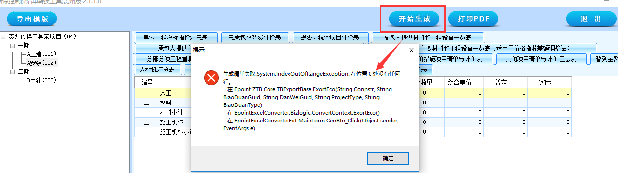

**解决方案：遇到相同提示，首先考虑的是计日工导入的时候类别是否正确，重新导入计日工，重新检查类别是否正确，确认无误后即可生成清单文件。**